BÁO CÁO THU HOẠCH (SUBMISSION REPORT)
MÔN HỌC: CMU-CS 445 SYSTEM INTEGRATION PRACTICES

A. THÔNG TIN SINH VIÊN
Hạng mục | Thông tin chi tiết
Họ và Tên | Lê Ngọc Sơn
Mã Sinh viên (MSSV) | 29211153774
Lớp học | CMUCS 445 TIS
Tên Bài Lab | LAB 5: ASYNCHRONOUS INTEGRATION - RABBITMQ
Ngày thực hiện | 28/1/2026

B. NỘI DUNG BÁO CÁO
PHẦN 1: MINH CHỨNG THỰC HÀNH (EVIDENCE OF WORK)
Yêu cầu: Chụp ảnh màn hình chứng minh hệ thống hoạt động đúng kịch bản "Bất đồng bộ".
1. Minh chứng Producer nhanh - Consumer chậm:
Dán ảnh màn hình Terminal (chia đôi màn hình hoặc 2 cửa sổ).
- Bên Producer: Đã gửi xong đơn hàng số 10 (Sent Order #10).
- Bên Consumer: Mới đang xử lý lẹt đẹt đơn hàng số 3 hoặc 4 (Received...).
-> Điều này chứng tỏ Producer không phải chờ Consumer.
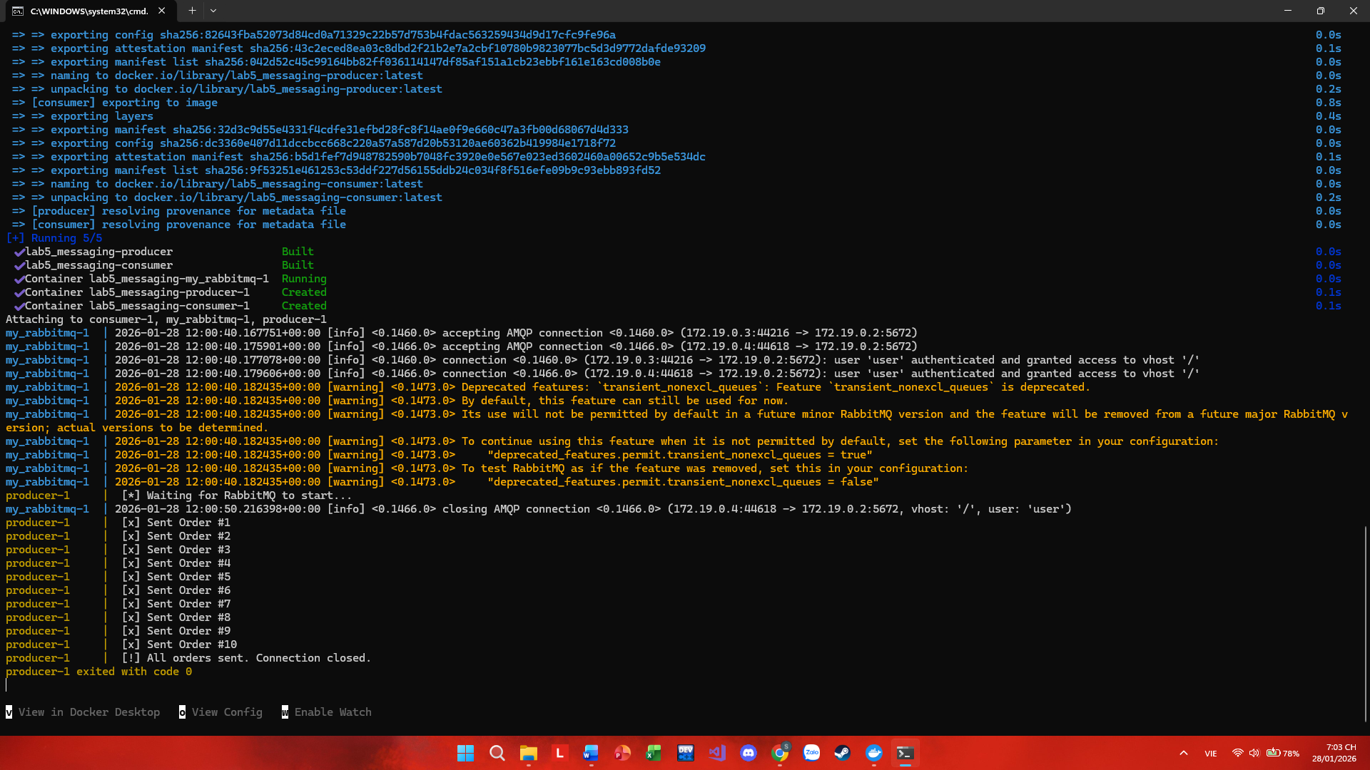
Dán ảnh chụp trình duyệt tại địa chỉ http://localhost:15672.
- Vào tab "Queues".
- Thấy hàng đợi order_queue xuất hiện.
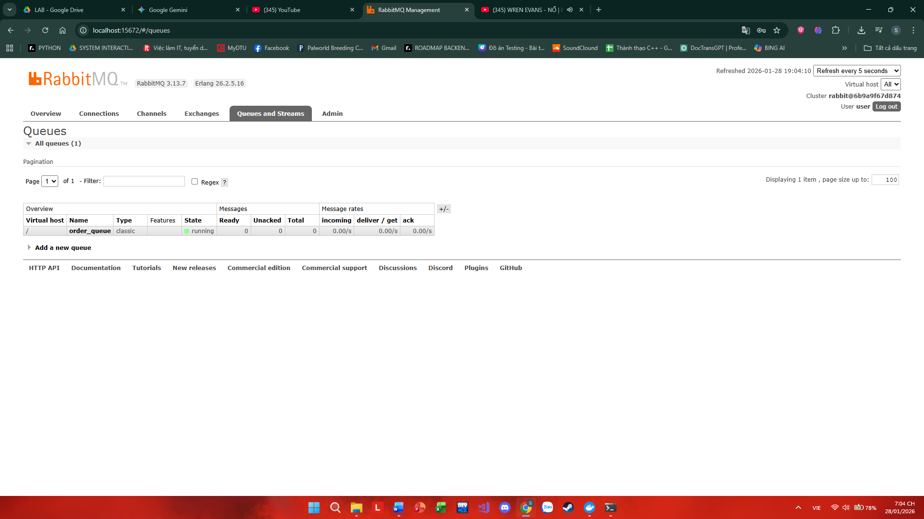PHẦN 2: GIẢI THÍCH CƠ CHẾ (MECHANISM EXPLANATION)
Yêu cầu: Giải thích các dòng lệnh quan trọng trong file send.py và receive.py.
Đoạn Code / Hàm | Giải thích ý nghĩa (Tại sao cần dòng này?)
queue_declare(queue='order_queue') | Đảm bảo hàng đợi tồn tại trước khi sử dụng. Nếu gửi tin nhắn đến 1 hàng đợi chưa được khi báo thì RabbitMQ sẽ âm thầm loại bỏ tin nhắn đó vì không biết chứa nó ở đâu
basic_publish(..., routing_key='order_queue') | Đây là lệnh đưa tin nhắn vào Broker.
time.sleep(2) (trong Consumer) | Giúp ta thấy được hiện tượng tin nhắn bị tích tụ lại trong hàng đợi khi bên nhận xử lý chậm hơn bên gửi
ch.basic_ack(...) | Đây là tín hiệu báo cho RabbitMQ rằng tin nhắn đã được xử lý xong và có thể xóa khỏi hàng đợi. Nếu quên gửi ACK, RabbitMQ sẽ hiểu là Consumer gặp sự cố và sẽ gửi lại tin nhắn đó cho một Consumer khác (hoặc giữ lại mãi mãi), dẫn đến việc dữ liệu bị xử lý lặp lại.
prefetch_count=1 | Điều này ngăn chặn việc một Consumer nhận quá nhiều tin cùng lúc gây quá tải, trong khi các Consumer khác lại rảnh rỗi.

PHẦN 3: LIÊN HỆ LÝ THUYẾT (THEORY CONNECTION)
Yêu cầu: Dựa vào kiến thức Lecture 7 (Middleware) & Lecture 12 (Messaging) để trả lời.
Câu 1 (Về Temporal Decoupling - Tách biệt thời gian):
Trong Lab 4 (API), Client và Server phải online cùng lúc. Trong Lab 5 này, nếu Consumer (Kế toán) bị tắt (Offline), Producer (Web Store) có gửi được đơn hàng không? Đơn hàng đi đâu?
- Trong Lab 5, nếu Consumer (Kế toán) bị Offline, Producer (Web Store) vẫn gửi được đơn hàng bình thường.
- Đơn hàng sẽ không bị mất mà được lưu trữ an toàn trong hàng đợi (Queue) của RabbitMQ Broker. Nó sẽ nằm ở trạng thái Ready cho đến khi Consumer quay trở lại Online để lấy tin nhắn về xử lý.
Câu 2 (Về Load Leveling - San bằng tải):
Vào giờ cao điểm, Producer bắn ra 1000 đơn/giây, nhưng Consumer chỉ xử lý được 10 đơn/giây. Hàng đợi RabbitMQ đóng vai trò gì để bảo vệ Consumer không bị "sập" (Overload)?
- Hàng đợi RabbitMQ đóng vai trò như một bộ đệm (Buffer) hoặc "bình điều áp" cho hệ thống.
- Thay vì đẩy trực tiếp 1000 đơn/giây vào Consumer khiến nó bị tràn bộ nhớ hoặc treo máy (Overload), RabbitMQ sẽ giữ 1000 đơn đó lại trong kho lưu trữ.
- Sau đó, RabbitMQ chỉ "phát hành" đúng lượng tin nhắn mà Consumer có thể xử lý tại một thời điểm.
Câu 3 (Về Fire-and-Forget):
So với cách gọi API trực tiếp (Request/Response), mô hình "Fire-and-Forget" (Bắn và Quên) này có nhược điểm gì? (Gợi ý: Nếu đơn hàng bị lỗi logic nghiệp vụ thì làm sao báo lại ngay cho khách hàng biết?).
- Nhược điểm lớn nhất là khó thông báo phản hồi tức thì cho người dùng về kết quả xử lý cuối cùng.
Câu 4 (Liên hệ Đồ án):
Trong Đồ án Module 2, bạn sẽ áp dụng mô hình này. Nếu RabbitMQ của bạn chứa 20,000 tin nhắn (đơn hàng) chưa xử lý, làm cách nào để tăng tốc độ xử lý lên gấp đôi mà không cần sửa code? (Gợi ý: Scale Horizontal).
- Cách tăng tốc độ xử lý: Có thể áp dụng phương pháp Scale Horizontal (Mở rộng theo chiều ngang) bằng cách chạy thêm nhiều container Consumer cùng lúc.
- Nếu có 2 Consumer cùng nhận từ một hàng đợi, tốc độ xử lý sẽ tăng lên gấp đôi mà mã nguồn của Producer và Consumer vẫn giữ nguyên.
PHẦN 4: BÁO CÁO THỬ THÁCH (CHALLENGE REPORT)
Dành cho mục E trong hướng dẫn Lab: Tin nhắn bền vững (Message Durability).
1. Code Producer đã sửa (send.py):
Python
import pika
import time
import json
import random

credentials = pika.PlainCredentials('user', 'password')
parameters = pika.ConnectionParameters('my_rabbitmq', 5672, '/', credentials)

def send_orders():
print(" [*] Waiting for RabbitMQ...")
time.sleep(15)

try:
connection = pika.BlockingConnection(parameters)
channel = connection.channel()

# 1. THAY ĐỔI: durable=True giúp hàng đợi sống sót khi RabbitMQ restart
channel.queue_declare(queue='task_queue', durable=True)

for i in range(1, 11):
order = {"id": i, "customer": f"User_{i}", "amount": random.randint(100, 500)}
message = json.dumps(order)

# 2. THAY ĐỔI: delivery_mode=2 giúp tin nhắn được lưu xuống đĩa cứng (Persistent)
channel.basic_publish(
exchange='',
routing_key='task_queue',
body=message,
properties=pika.BasicProperties(
delivery_mode=2,
)
)

print(f" [x] Sent Persistent Order #{i}")
time.sleep(0.5)

connection.close()
except Exception as e:
print(f"Error: {e}")

if __name__ == "__main__":
send_orders()
2. Code Consumer đã sửa (receive.py):
import pika
import time

credentials = pika.PlainCredentials('user', 'password')
parameters = pika.ConnectionParameters('my_rabbitmq', 5672, '/', credentials)

def callback(ch, method, properties, body):
print(f" [x] Received {body.decode()}")
time.sleep(2)
print(" [x] Done")
ch.basic_ack(delivery_tag=method.delivery_tag)

def start_consuming():
print(" [*] Waiting for RabbitMQ...")
time.sleep(15)
try:
connection = pika.BlockingConnection(parameters)
channel = connection.channel()

# 3. THAY ĐỔI: Phải khớp với bên Producer (durable=True)
channel.queue_declare(queue='task_queue', durable=True)

channel.basic_qos(prefetch_count=1)
channel.basic_consume(queue='task_queue', on_message_callback=callback)

print(' [*] Waiting for orders. To exit press CTRL+C')
channel.start_consuming()
except Exception as e:
print(f"Error: {e}")

if __name__ == "__main__":
start_consuming()
3. Kết quả kiểm chứng:
Mô tả kịch bản test của bạn: (Ví dụ: Gửi 5 tin nhắn -> Tắt Consumer -> Restart RabbitMQ -> Bật Consumer -> Tin nhắn vẫn còn và được xử lý tiếp).
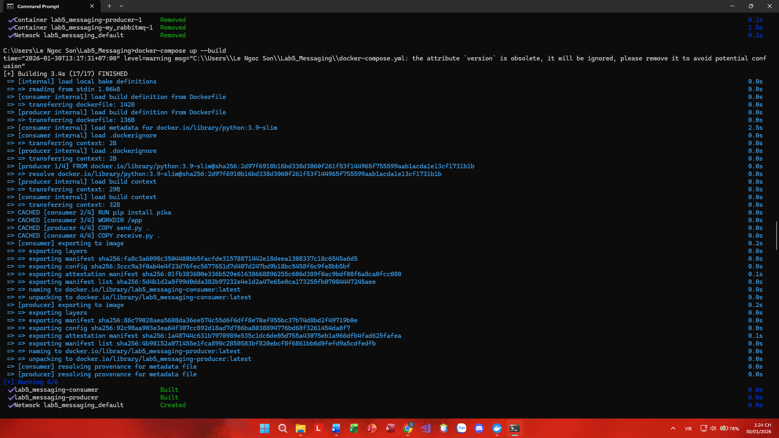
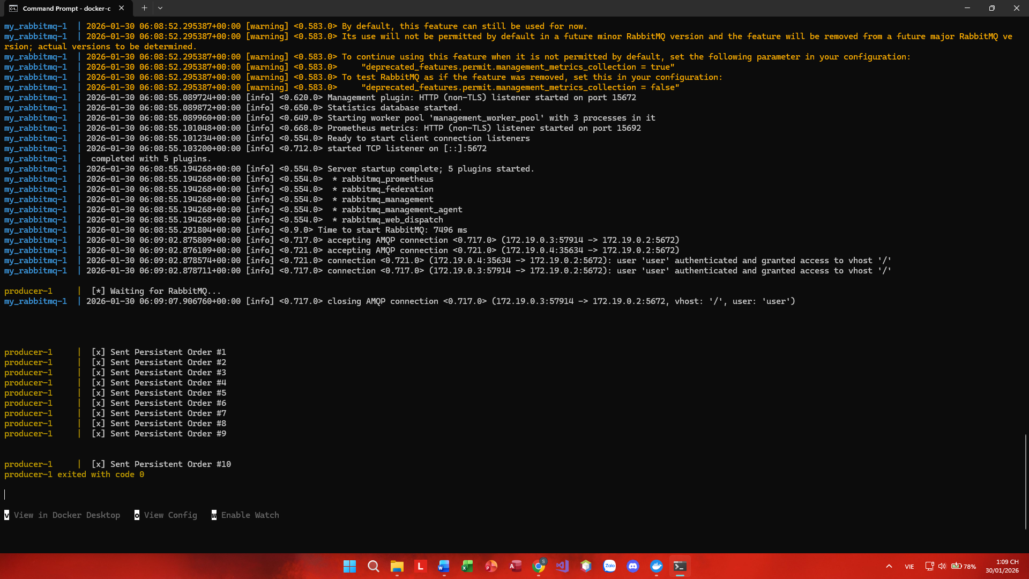
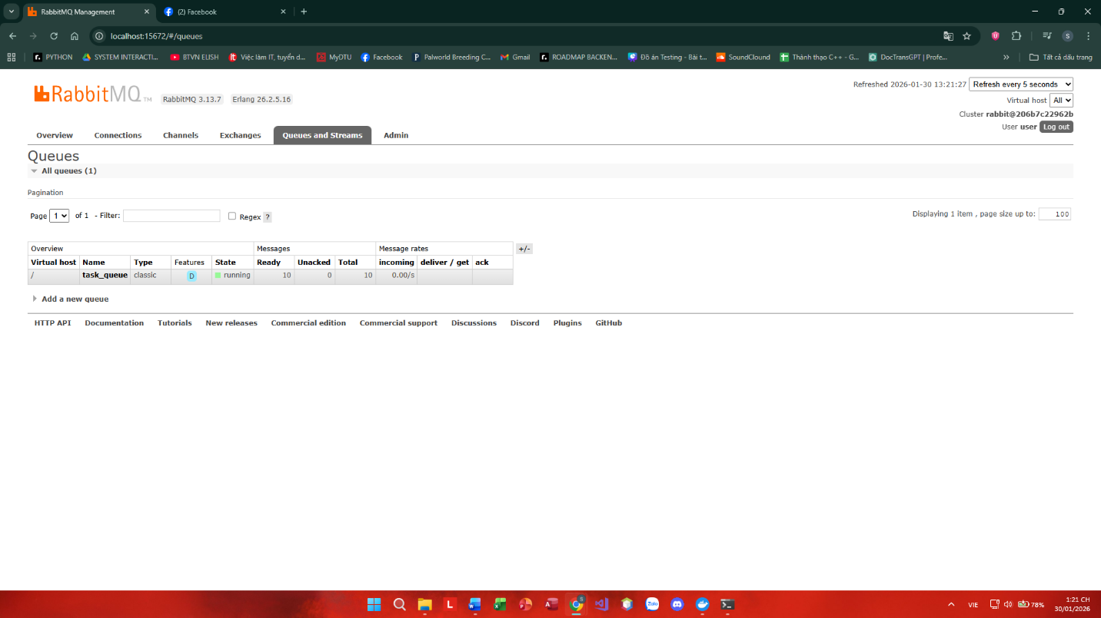

PHẦN 5: TỰ ĐÁNH GIÁ (SELF-REFLECTION)
- Mức độ hoàn thành: [ 100% / 100% ]
- Khó khăn lớn nhất:
- Đôi khi Producer hoặc Consumer khởi động nhanh hơn RabbitMQ khiến kết nối bị từ chối.
- Bài học rút ra:
- Khác với API (Lab 4), hệ thống không bị "treo" khi một thành phần xử lý chậm. Producer có thể tiếp tục làm việc ngay sau khi gửi tin
- Các dịch vụ không cần biết địa chỉ IP của nhau, chỉ cần biết tên "hàng đợi" trên Broker để trao đổi thông tin.
- Biết cách dùng prefetch_count=1, em học được cách điều tiết công việc để các tài nguyên hệ thống được sử dụng hiệu quả
*GIẢI THÍCH CƠ CHẾ BẰNG CÁCH VẼ KIẾN TRÚC
